Отчет о проведенной Неделе ЗОЖ -2014
Важным условием обучения и воспитания культуры здоровья, является побуждение ребенка к достижению цели: формирования собственного здоровья, достижения успеха в данной деятельности, что осуществляется через активные формы и методы деятельности. С этой целью в нашей школе с 20 по 24 октября прошла Неделя здорового образа жизни. Неделя проводилась под девизом «Быть здоровым - модно!», решались следующие задачи:
1. Пропаганда ЗОЖ у всех участников образовательного процесса;
2. Формирование ценности здорового образа жизни;
3. Повышение мотивации учеников на соблюдение ЗОЖ;
4. Освоение навыков ЗОЖ;
5. Развивать креативность, творческую активность детей.
6. Прививать интерес к спорту, физическим упражнениям.
Были проведены различные мероприятия с участием детей. Все классы приняли активное участие в неделе.
Ежедневно волонтерами была проведена утренняя зарядка под энергичную музыку.
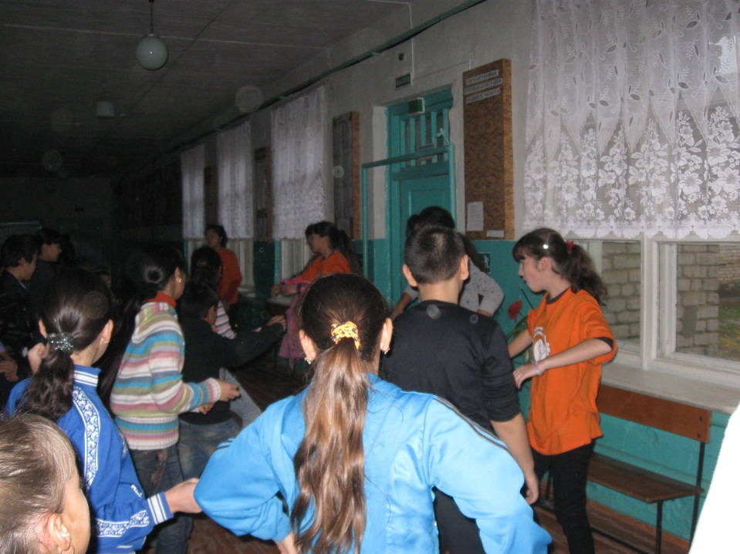
В ходе проведения мероприятий ученики выражали свое отношение к собственному здоровью, здоровью окружающих, заявляли о собственной позиции к употреблению алкоголя, наркотиков, курению через рисунки. В начальной школе волонтером Юсуповой Манижой, был проведен блиц – опрос «Твое здоровье». Из него было выявлено, что из 29 опрошенных учеников 1-4 классов 62% имеют здоровье в порядке, 31% в группе риска и 7% имеют ослабленный организм. Были даны советы и рекомендации по укреплению своего здоровья.
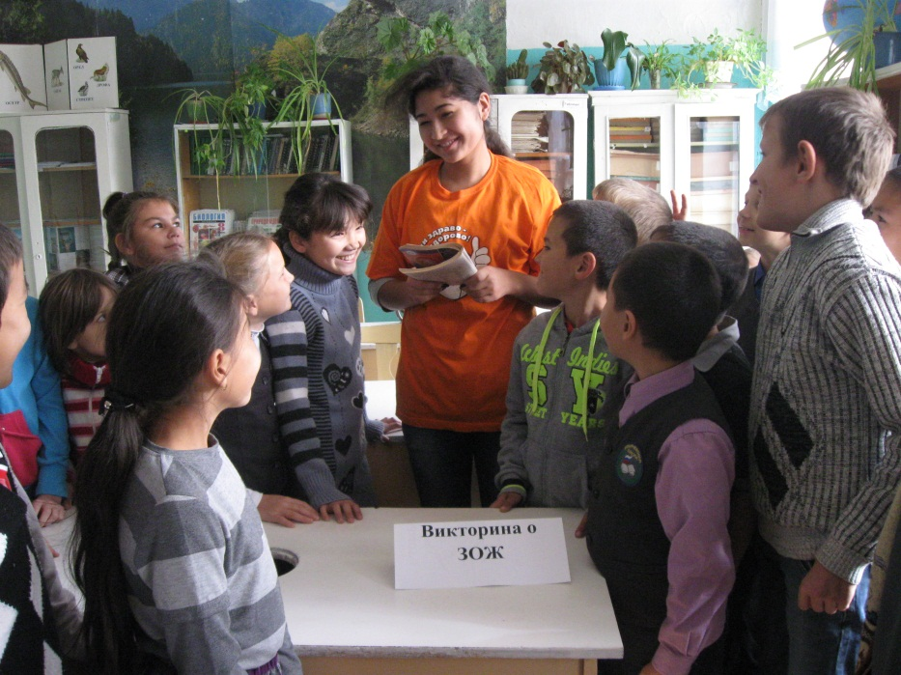
В среднем звене прошла экспресс – диагностика представлений о ценности здоровья учащихся 5-7 классов, где было опрошено 26 человек и выявлено, что у 19% учащихся - высокий уровень ценностного отношения к здоровью (личностно ориентированный тип); 66% опрошенных осознанно относятся к своему здоровью (ресурсно-прагматический тип); 15% учеников недостаточно осознанно относятся к своему здоровью (адаптационно-поддерживающий тип). Нас порадовало, что у нас в школе нет таких учащихся, у которых отсутствует сознательное отношение к своему здоровью как к ценности.
Для учеников 1-4 классов Умарова Азиза провела викторину «Помощники гигиены». Ребята отгадывали загадки, пословицы. Затем была проведена мини – лекция. Ее цель: формирование положительного отношения малышей к здоровому и безопасному образу жизни, расширяя их социальные навыки.
Самые активные участники викторины это: Кальницкий И. (2 кл.), Хаиров И. (2 кл.), Горбунова Е. (3 кл.), Куншкалиев А. (4 кл.).
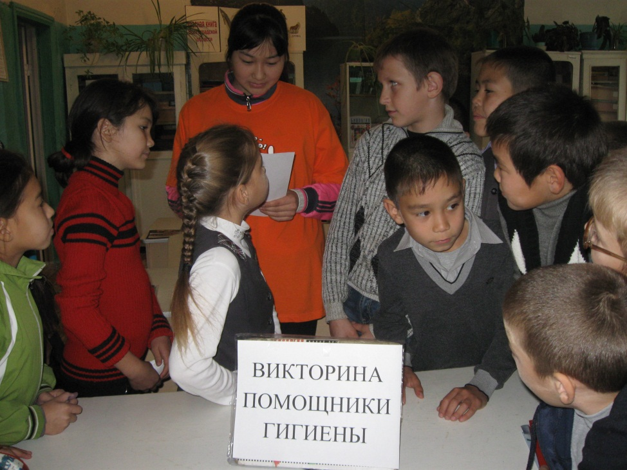
В 8-9 классах учителем биологии было проведено анкетирование «Наркомания и подросток». В результате анкетирования было выявлено, 70% учащихся считают, что наркомания это болезнь и 30% опрошенных - преступление. 90% опрошенных считают, что у людей, которые принимают наркотики, нет оправдания, а 10% считают, что оправдание все таки есть. 20% учеников равнодушны к наркоманам, 80% учеников жалеют наркоманов. 100% опрошенных не согласны с мнением, что все в жизни надо попробовать, в том числе и наркотики. И на вопрос, если бы им представилась возможность заработать деньги на продаже наркотиков, воспользовались бы они этим способом? 100% опрошенных, сказали, нет.
В конкурсе творческих работ «Жизнь без вредных привычек» ребята представляли: рефераты, стихи. Активное участие приняли Куличенко О, Калиева Д, Васильева И, Назарова С, Умарова А, Посканова А, Юсупова М. и Турсунова А.
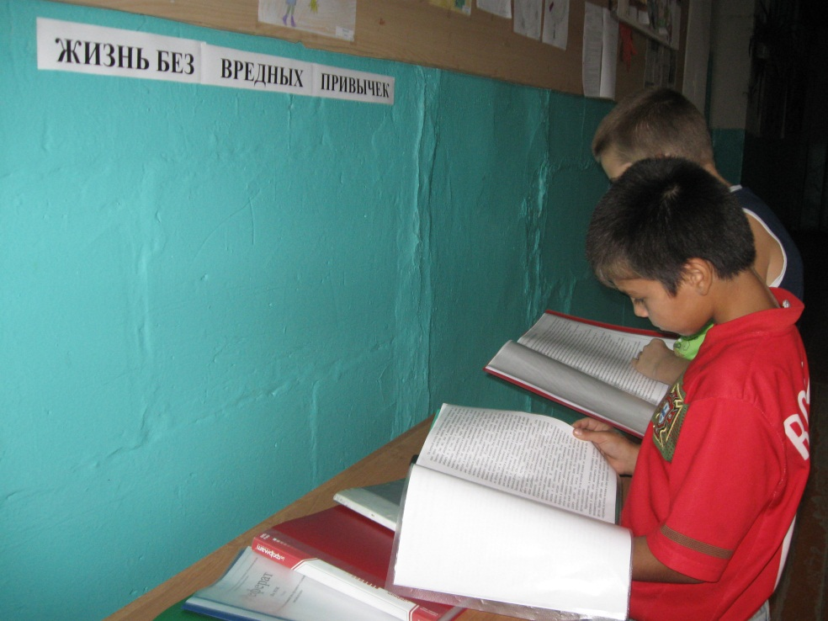
На общешкольном родительском собрании член волонтерского отряда Турсунова Айман зачитала доклад на тему «Влияние спайса на организм подростка».
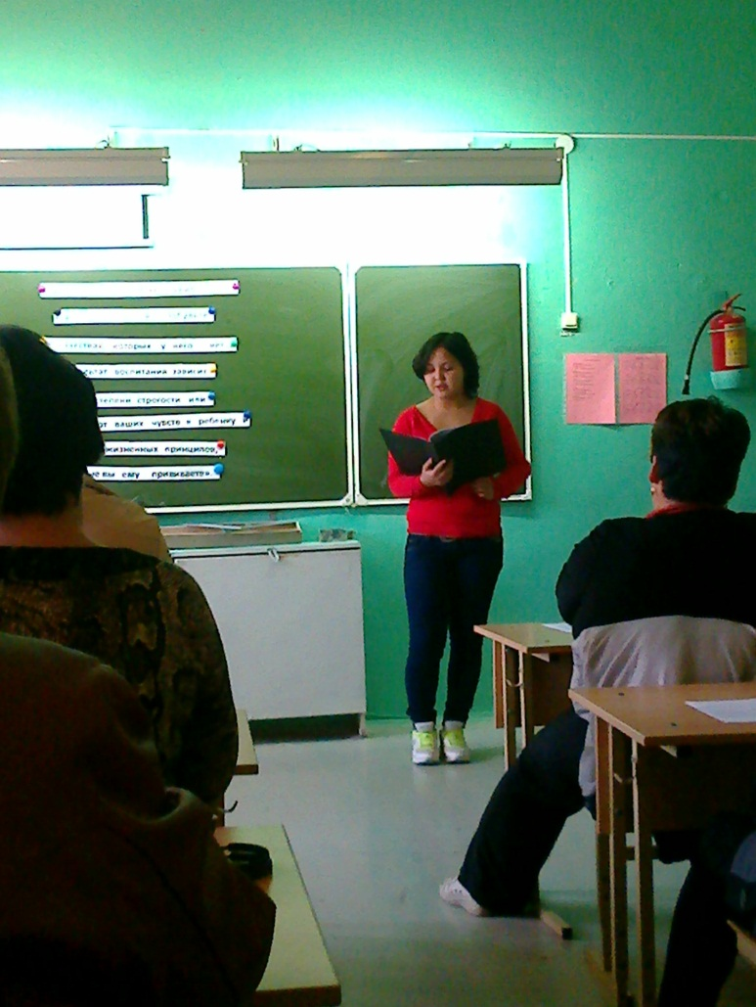
В четверг после уроков, состоялась тематическая дискотека «Молодежь России за здоровый образ жизни». Началась дискотека с призыва «Наркотикам Нет! Спорту – Да!». Был показан видеофильм о работе волонтерского отряда «В.И.П. Антидурь». Затем было выступление агитбригады «Сделай свой выбор». Закончилась дискотека песней, подвижными играми и танцами.
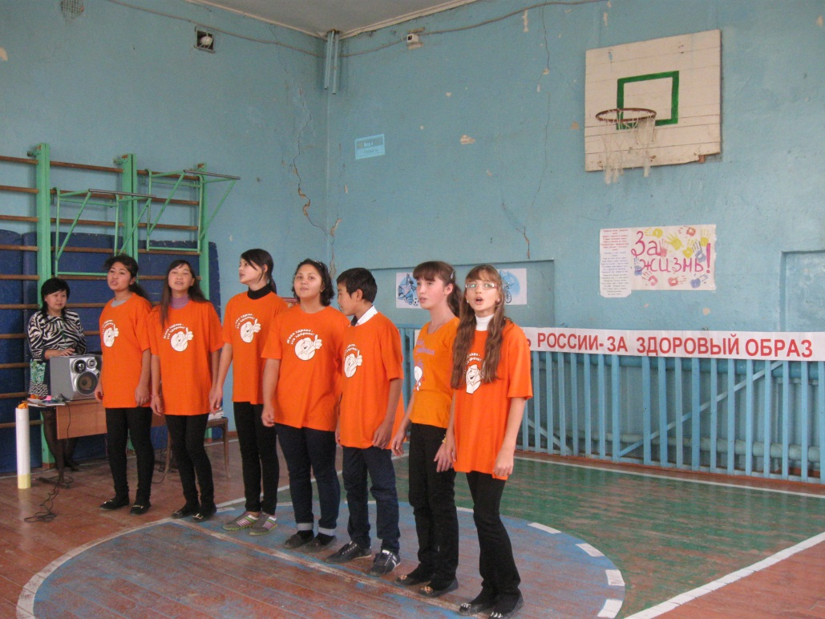
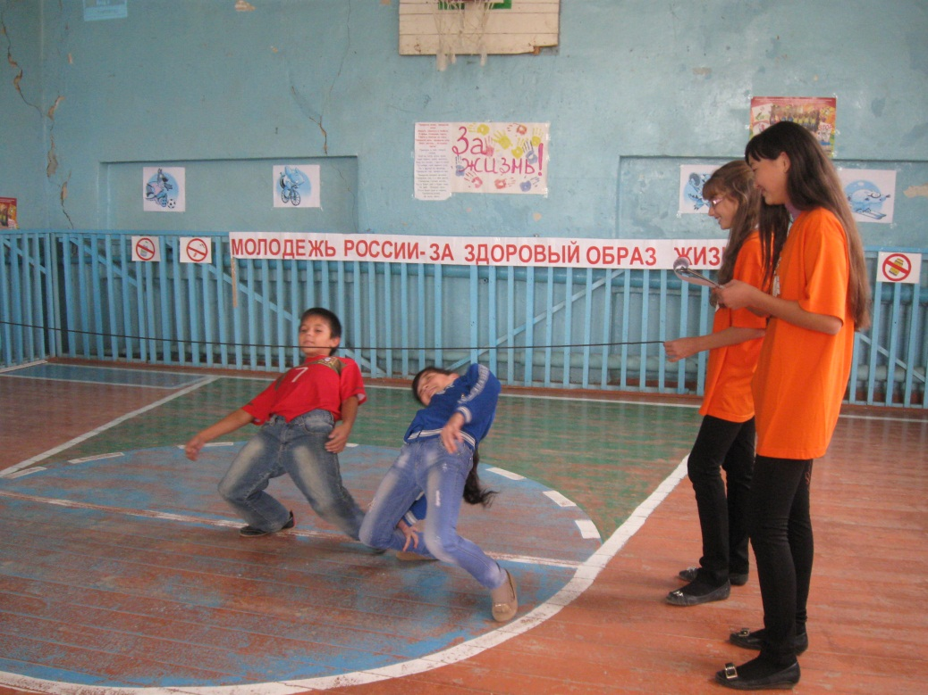
В пятницу прошла линейка по награждению победителей и самых активных участников Недели ЗОЖ.

Отчет составила руководитель волонтерского отряда Куйшугулова Н.

